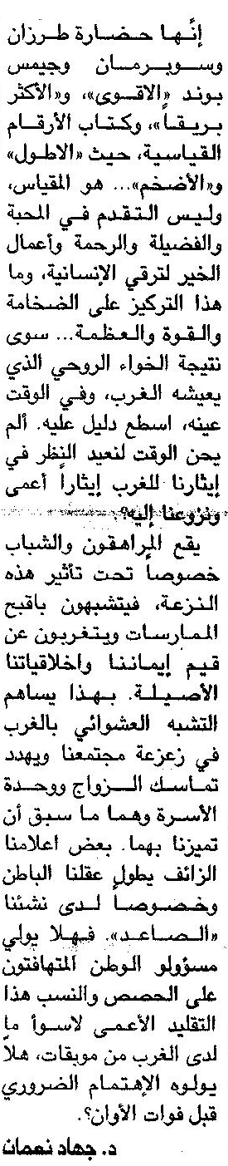 | 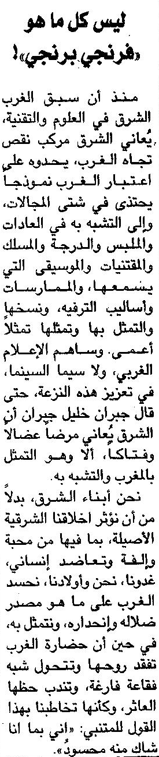

اللواء ـ الثلاثاء 11/11/2014

